Hyacinter - med en doft av jul
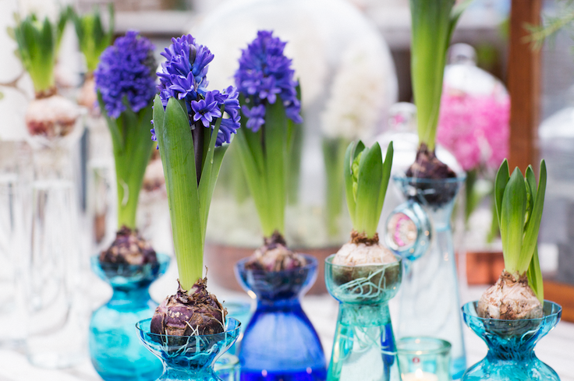

-Åh, jag älskar verkligen doften av hyacinter till jul! utbrast kvinnan när hon såg att butiken hade börjat skylta med hyacinter inför advent. Hennes väninna tittade förvånat på henne och svarade:
-Gör du? Jag får huvudvärk av doften.
Så olika kan det vara och därför har svenska hyacintodlare utvecklat doftkoder. Genom att berätta hur starkt olika hyacintsorter doftar har kunderna möjlighet att välja den sort som passar dem bäst. Det finns allt ifrån riktigt starkt doftande sorter till sorter som i princip inte doftar någonting alls. Rent generellt har modern växtförädling lett till att sorterna doftar mindre, men det finns fortfarande guldkorn för den som tycker att den karaktäristiska hyacintdoften hör julen till.
Hyacinter med Nobelfestkänsla
Gunnar Kaj är en av Sveriges skickligaste blomsterdekoratörer och han har en magisk förmåga att förvandla den mest ordinära växt till en strålande skönhet. Gunnar ansvarade under många år för Nobelfestdukningarna och här bjuder han på en mängd inspirationsidéer hur du skapar julstämning med hyacinter. Till varje idé finns en bild bifogad.

Miniväxthus
En lökväxt som passar fint ihop med hyacinter är amaryllis. Här har Gunnar valt att placera dem tillsammans i ett miniväxthus i en bädd av fönsterlav. Eftersom amaryllis blir längre än hyacinter har de placerats i bakgrunden för att skapa harmoni. Mycket juligare kan det knappast bli!
I en plåtburk
För den som inte har plats för ett miniväxthus fungerar en vacker plåtburk lika bra. Här har Gunnar valt att bara använda hyacintens blommor. De små klockorna är förtjusande där de vilar tryggt mot fönsterlaven. Att använda hyacintens klockor är fint och ett annat tips är att lägga några hyacintklockor i mossan runt adventsljusen. Spraya mossan med vatten regelbundet så håller sig blommorna fina längre.
Glaskupan
I glaskupan placerar vi det vi vill sätta fokus på och i advent är hyacinterna ett givet val. Hyacinter är relativt små och därför passar de fint i de flesta glaskupor. Placera på fönsterbrädan eller på bordet, där du vill ha stämning helt enkelt.
Nyanser av vitt
Vitt och fräscht blir det med när vita hyacinter, vita amaryllisar och fönsterlav placeras i en klassiskt vit kruka. Levande ljus skapar stämning och en silvrig bricka i bakgrunden reflekterar ljuset. Klassiskt skandinaviskt!
Hyacinter i glas
Genom att tvätta hyacinterna rena från jord och placera dem i skira glasvaser fås ett helt annat uttryck än när hyacinter exponeras i krukor. De vackra blomsterlökarna och rötterna framträder och känslan blir lyxig och tjusig. Tänk bara på att ha lagom mycket vatten i vasen, bara rötterna ska nå vattnet medan blomsterlöken vill vara torr.
Blått är flott
För den som tycker om blått är blåa hyacinter i blåa vaser svårslaget. I kombination med lyktor och julgranskulor i matchande nyanser fås känslan av himmel och hav. Mörkblått, ljusblått, turkost, grönt – blanda som du vill, det blir garanterat vackert. För den som tycker bättre om rosa/röda toner fungerar det naturligtvis lika bra.

Gruppera
Hyacinter är relativt små växter och om utrymmet är stort kan det se lite ensamt ut med bara en växt. Genom att placera en grupp hyacinter tillsammans fyller de upp bättre. Här har Gunnar valt att planera varje enskild planta i en egen keramikkruka som sedan placerats på ett stort fat. Lättskött och snyggt.
Vintage
Gamla burkar, kannor och skålar passar ofta lika bra som nyinköpta krukor till dina växter. Här har Gunnar placerat azaleor och hyacinter som går i ton i ton tillsammans i olika planteringskärl. Just azaleor och hyacinter har olika behov av vatten, medan azaleorna helst vill ha lite vatten varje dag klarar sig hyacinter med mer modesta mängder, och därför är det praktiskt att ha dem åtskilda även om de exponeras tillsammans.
Svart och vitt
Maskulint, modernt och svart tillsammans med charmiga inslag som grenar från naturen och terrakottafärgade krukor är en rolig kontrast. Både amaryllis och hyacinter som placeras inne, där det ofta är lite för varmt och mörkt, har en tendens att dra iväg och bli rangliga. Genom att använda stöd, tex i form av grenar eller designade specialstöd, håller sig växterna på plats och välter inte så lätt. Ett annat alternativ är att snitta av förväxta stänglar och istället använda blommorna som snittblommor, det fungerar utmärkt.

Mer information om hyacinter hittar du på:
http://www.blomsterframjandet.se/blommande-vaxter/hyacint/

